Консультация для родителей во время самоизоляции «Как безопасно подготовить ребёнка к сдаче ГТО в домашних условиях!»
Проблема здорового образа жизни в современном обществе сегодня является одной из самых актуальных. Эта проблема требует к себе пристального внимания. Для её решения, с целью продвижения ценностей здорового образа жизни и укрепления здоровья детей, в нашей стране Указом Президента РФ с 1сентября 2014 введён Всероссийский физкультурно – спортивный комплекс «Готов к труду и обороне» (ГТО). Обновлённая расшифровка «Горжусь тобой Отечество!»
Комплекс ГТО тесно взаимосвязан с Федеральным государственным образовательным стандартом через детей и дошкольное образование в целом. Задача ДОУ не просто сформировать будущего здорового физически и психологически человека, а быть частью системы этого развития. Детский сад должен стать фундаментом, на котором дети приобщаются к здоровому образу жизни и спорту.
Дошкольники быстро растут и развиваются. Регулярные и правильные занятия физическими упражнениями в этот период содействуют естественным процессам, происходящим в организме, обеспечивают гармоническое формирование его, укрепление здоровья. Современные научные данные показывают, что занятия физкультуры не удовлетворяют в полной мере потребность детей в двигательной активности, недостаточно эффективно воздействуют на физическое развитие. Необходимы регулярные самостоятельные занятия.
Родители должны руководить занятиями своих детей, помогать осваивать необходимые упражнения, заинтересовать, поощрять за достигнутые успехи.
Заниматься лучше ежедневно, или по крайней мере через день.
Давайте и мы с вами попробуем провести самоизоляцию с пользой!
Вот несколько простых упражнений, которые дети могут выполнять дома с помощью родителей.
1. Бег
Медленный продолжительный бег — хорошее средство для развития выносливости к длительной работе. Это качество является ведущим в физической подготовленности человека; оно определяет функциональные возможности всех систем и органов.
(в нашем случае можно использовать бег на месте, чтобы ребёнку нескучило,можно менять темп- лёгкий бег, быстрый)
2. Прыжки со скакалкой
Прыжки со скакалкой также вырабатывают выносливость организма, но, кроме того, развивают координацию движений, прыгучесть, укрепляют суставы, связки и мышцы рук и ног.
3. Сгибание и разгибание рук в упоре лежа
Упражнение развивает силу, укрепляет мышцы и костно-связочный аппарат рук и плечевого пояса. Мальчики проделывают сгибание и разгибание рук в упоре лежа на полу. Девочки выполняют это упражнение из положения лежа в упоре на скамейке или стуле.
4. Поднимание прямых ног из положения лежа на спине
В повседневной жизни для формирования и сохранения у детей хорошей осанки, легкости и плавности движений, выполнения различных бытовых, трудовых и спортивных действий наибольшая степень подвижности требуется в позвоночнике и тазобедренных суставах. Этому и способствует поднимание прямых ног из положения лежа на спине, руки вдоль тела. Кроме того, данное упражнение укрепляет мышцы живота.
5. Наклон вперед с прямыми ногами из основной стойки
Это упражнение также рассчитано на развитие гибкости в позвоночнике и тазобедренных суставах; оно укрепляет мышцы спины.
6. Метание в цель
В домашних условиях можно взять ведро/ кастрюлю / коробку. Метать можно мячики, можно из бумаги сделать снежки
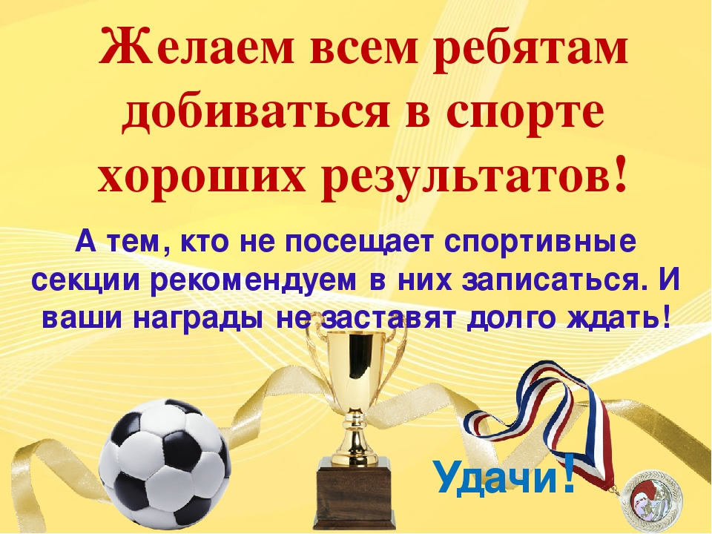
Очень важно приучить детей к сознательному выполнению физических упражнений, прививать любовь к различным видам двигательной деятельности. Образующаяся с детских лет привычка к регулярным занятиям физической культурой превращается в дальнейшем в жизненную потребность. А это за-лог здоровья и гармоничного физического развития на долгие годы.

Инструктор по физической культуре: Вологина С.А

